|  |
| --- |
| **Università degli Studi di Salerno Corso di Ingegneria del Software** |

**McDelivery**

**Object Design Document**

**Versione 1.1**

**LOGO PROGETTO**

**

Data: 24/12/2020

**Partecipanti:**

|  |  |
| --- | --- |
| Nome | Matricola |
| GIGLIO SIMONE | 0512105952 |
| SORRENTINO GIOVANNI BATTISTA | 0512105712 |
| TORNINCASA GIUSEPPE | 0512105994 |
| ZIZZARI ANTONIO | 0512105892 |

|  |  |
| --- | --- |
| **Scritto da:** | GIGLIO, SORRENTINO, TORNINCASA, ZIZZARI |

**Revision History**

|  |  |  |  |
| --- | --- | --- | --- |
| Data | Versione | Descrizione | Autore |
| 12/12/2020 | 1.0 | Introduzione | Giglio, Tornincasa |
| 12/12/2020 | 1.0 | Packages | Sorrentino, Zizzari |
| 13/12/2020 | 1.0 | Classi Interfaces da 3.1 a 3.3 | Giglio, Sorrentino |
| 14/12/2020 | 1.0 | Classi Interfaces da 3.4 a 3.7 | Tornincasa, Zizzari |
| 16/12/2020 | 1.0 | Revisione intero Object Design Document | Giglio, Sorrentino, Tornincasa, Zizzari |
| 24/12/20 | 1.1 | correzione class interfaces | Giglio, Sorrentino, Tornincasa, Zizzari |

*Indice*

*1.* *INTRODUZIONE* 4

1.1. Object Design Trade-offs 4

1.2. Tool 4

1.3. Linee guida per la documentazione delle interfacce 4

1.3.1. *Package, model, control e bean* 4

1.3.2. *Le interfacce grafiche* 5

1.3.3. *Database* 5

1.4. Riferimenti 5

*2.* *PACKAGES* 5

2.1. Package Model 5

2.2. Package View 6

2.3. Package Control 8

2.4. Package Bean 10

*3.* *CLASS INTERFACES* 10

3.1. UtenteDao.java 10

3.2. CorriereDao.java 12

3.3. ProductManagerDao.java 12

3.4. ProdottoDao.java 13

3.5. ResponsabilePersonaleDao.java 13

1. *INTRODUZIONE*

## Object Design Trade-offs

Comprensibilità vs Tempo: Il codice verrà reso il più comprensibile possibile per una migliore manutenibilità e per facilitare future modifiche. Per fare ciò, il codice sarà integrato da commenti volti a descrivere le funzionalità dei componenti, tuttavia questo richiederà un maggiore sforzo in termini di tempo e di sviluppo;

Manutenibilità vs Performance: Il sistema sarà progettato in modo da avere un’ottima manutenibilità garantita dal minimo accoppiamento possibile. Per ottenere ciò, bisognerà implementare un codice modulare per minimizzare la coesione, a discapito però delle performance del sistema;

Sicurezza vs Costi: La sicurezza sarà una componente fondamentale del nostro sistema, tuttavia, per mancanza di tempi di sviluppo, ci limiteremo ad implementare sistemi di sicurezza solamente per email e password;

Funzionalità vs Usabilità: Verrà realizzata un’interfaccia grafica chiara e intuitiva, con le sole funzionalità necessarie per l’uso del sistema. L’interfaccia verrà creata usando form e pulsanti ben descritti. In caso di errore da parte dell’utente, il sistema risponderà con messaggi che sottolineeranno l’errore effettuato dall’utente.

Sviluppo Rapido vs Funzionalità: Per mancanza di tempi di sviluppo, verranno implementate solamente le funzionalità richieste nel documento RAD,

## Tool

Bootstrap: Bootstrap è un toolkit opensource per la creazione di siti e applicazioni Web. Contiene modelli di progettazione basati su HTML e CSS per la costruzione di varie componenti dell'interfaccia, come moduli, pulsanti e navigazione.  
JQuery: una libreria JavaScript per applicazioni web il cui obiettivo è quello di semplificare la selezione, la manipolazione, la gestione degli eventi e l'animazione di elementi DOM in pagine HTML. Il suo utilizzo ha lo scopo di ridurre la complessità del codice JavaScript durante l’implementazione.

AJAX: è una tecnica di sviluppo software per la realizzazione di applicazioni web interattive che si basa su uno scambio di dati in background fra web browser e server, consentendo l'aggiornamento dinamico di una pagina web senza esplicito ricaricamento da parte dell'utente. Tramite il suo utilizzo è possibile effettuare richieste asincrone al database.

Selenium: E’ un framework per il testing di applicazioni web;

JUnit: E’ un framework per il testing di unità per il linguaggio di programmazione Java;

## Linee guida per la documentazione delle interfacce

### *Package, model, control e bean*

Le classi Java in questi package prevedono le seguenti convenzioni:

* Le classi presentano il seguente schema:
  1. Clausole Import;
  2. Dichiarazione della classe;
  3. Variabili d’istanza;
  4. Metodi;
* Il nome di una classe inizia con lettera maiuscola e se è formata da più parole, le seguenti parole inizieranno con lettera maiuscola. Tra le parole non ci sarà lo spazio. Esempio:  
  NomeClasse;
* Il nome di un metodo o di una variabile d’istanza di una classe inizia con lettera minuscola e se è formata da più parole, le seguenti parole inizieranno con lettera maiuscola. Tra le parole non ci sarà lo spazio. Esempio:  
  nomeMetodo;
* I nomi di classi, attributi e metodi devono risultare il quanto più possibile significativi per ciò che implementano;
* L’insieme delle dichiarazioni delle variabili d’istanza è preceduto e seguito da una riga vuota;
* L’implementazione di un metodo è preceduta e seguita da una riga vuota;
* Per le classi Bean vengono implementati i metodi Getters & Setters e ove necessario vengono implementati metodi equals(), clone() e toString();
* I commenti devono essere inseriti seguendo lo standard JavaDoc e vanno inseriti solo nei casi in cui sono ritenuti necessari per una buona leggibilità;
* I commenti possono essere inseriti sia con il formato

//COMMENTO oppure /*COMMENTO*/;

* Qualsiasi variabile presente in un blocco più interno non è mai dichiarata con lo stesso nome di una variabile presente in un blocco più esterno;
* Il linguaggio deve essere indentato inserendo un carattere di tabulazione aggiuntivo ogni qualvolta che un blocco di codice è innestato all’interno di un altro;

### *Le interfacce grafiche*

* Le pagine JSP devono, quando compilate, produrre un documento conforme allo standard HTML5;
* Il codice dell’HTML statico deve utilizzare l’indentazione secondo i seguenti criteri:
  + L’indentazione deve essere mantenuta tramite i caratteri di tabulazione;
  + I tag di chiusura e di apertura di un blocco devono essere allo stesso livello di indentazione;
  + Il blocco all’interno di un tag di apertura e chiusura deve avere un carattere di tabulazione aggiuntivo;
  + Gli stili CSS non in-line devono essere collocati in file CSS separati;

### *Database*

* + Per le tabelle del Database vanno seguite le seguenti regole:
    - Il nome di una tabella inizia con lettera minuscola e se è formata da più parole, le seguenti parole inizieranno con lettera maiuscola. Tra le parole non ci sarà lo spazio.
    - Il nome dovrà essere un sostantivo singolare.
  + Per gli attributi delle tabelle del Database vanno eseguite le seguenti regole:
    - Devono essere costruiti da sole lettere minuscole.
    - Se l’attributo è costruito da più parole, le due parole vengolo separate da un underscore. Esempio: nome_campo. Il nome deve essere un sostantivo singolare.

## Riferimenti

RAD: Requirement Analysis Document

1. *PACKAGES*

## Package Model

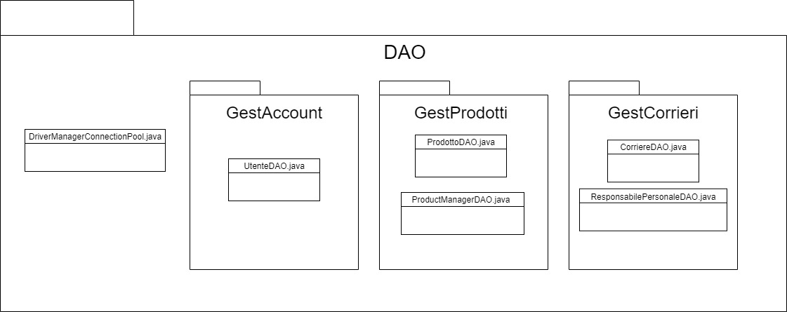

|  |  |
| --- | --- |
| **Classe** | **Descrizione** |
| CorriereDAO.java | Contiene i metodi che permettono di manipolare le informazioni relative all’entità Corriere |
| ProdottoDAO.java | Contiene i metodi che permettono di manipolare le informazioni relative all’entità Prodotto |
| ProductDAO.java | Contiene i metodi che permettono di manipolare le informazioni relative all’utente Product Manager |
| ResponsabilePersonaleDAO.java | Contiene i metodi che permettono di manipolare le informazioni relative all’utente Responsabile del Personale |
| UtenteDAO.java | Contiene i metodi che permettono di manipolare le informazioni relative a tutti gli utenti |
| DriverManagerConnectionPool.java | Permette la connessione con il database |

## Package View

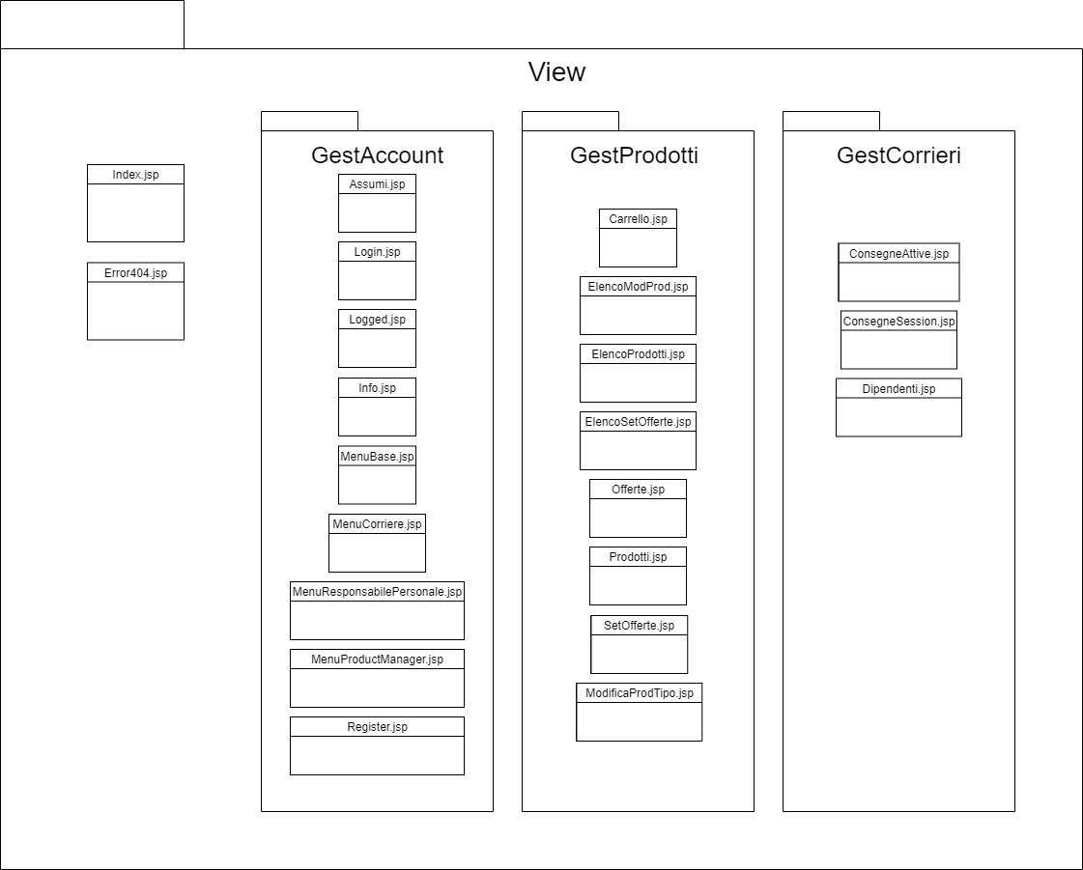

|  |  |
| --- | --- |
| **JSP** | **Descrizione** |
| Assumi.jsp | Jsp per la costruzione della pagina per l’inserimento di un nuovo corriere nel sistema |
| Carrello.jsp | Jsp per la costruzione della pagina per la gestione e la visualizzazione del carrello |
| ConsegneAttive.jsp | Jsp per la costruzione della pagina per la visualizzazione delle consegne che si possono prendere in carico |
| ConsegneSession.jsp | Jsp per la costruzione della pagina per la visualizzazione delle consegne prese in carico nell’ultima sessione di lavoro |
| Dipendenti.jsp | Jsp per la costruzione della pagina per la visualizzazione e licenziamento dei corrieri |
| ElencoModProd.jsp | Jsp per la costruzione della pagina per la visualizzazione della pagina in cui è possibile effettuare modifiche ai prodotti |
| ElencoProdotti.jsp | Jsp per la costruzione della pagina per la visualizzazione dei prodotti di una determinata categoria |
| ElencoSetOfferte.jsp | Jsp per la costruzione della pagina per la visualizzazione della pagina in cui è possibile inserire uno sconto sui prodotti |
| Error404.jsp | Jsp per la costruzione della pagina per visualizzare il messaggio di errore quando la pagina alla quale si vuole accedere non esiste |
| Index.jsp | Jsp per la costruzione della pagina per la pagina della homepage |
| Info.jsp | Jsp per la costruzione della pagina per le informazioni sui McDrive presenti nel database |
| Logged.jsp | Jsp per la costruzione della pagina per la visualizzazione e manipolazione dei dati personali dell’utente |
| Login.jsp | Jsp per la costruzione della pagina per poter effettuare il login |
| MenuBase.jsp | Jsp per la costruzione della pagina contentente le funzionalità disponibili per l’Utente Consumatore |
| MenuCorriere.jsp | Jsp per la costruzione della pagina contentente le funzionalità disponibili per l’Utente Corriere |
| MenuProductManager.jsp | Jsp per la costruzione della pagina contentente le funzionalità disponibili per l’Utente Product Manager |
| MenuResponsabilePersonale.jsp | Jsp per la costruzione della pagina contentente le funzionalità disponibili per l’Utente Responsabile del Personale |
| ModificaProdTipo.jsp | Jsp per la costruzione della pagina per poter modificare i prodotti |
| Offerte.jsp | Jsp per la costruzione della pagina per poter visualizzare i i prodotti scontati |
| Prodotti.jsp | Jsp per la costruzione della pagina per poter visualizzare le categorie di prodotti |
| SetOfferte.jsp | Jsp per la costruzione della pagina per poter inserire sconti sui prodotti |
| Register.jsp | Jsp per la costruzione della pagina per la registrazione di un visitatore come Utente Consumatore |

## Package Control

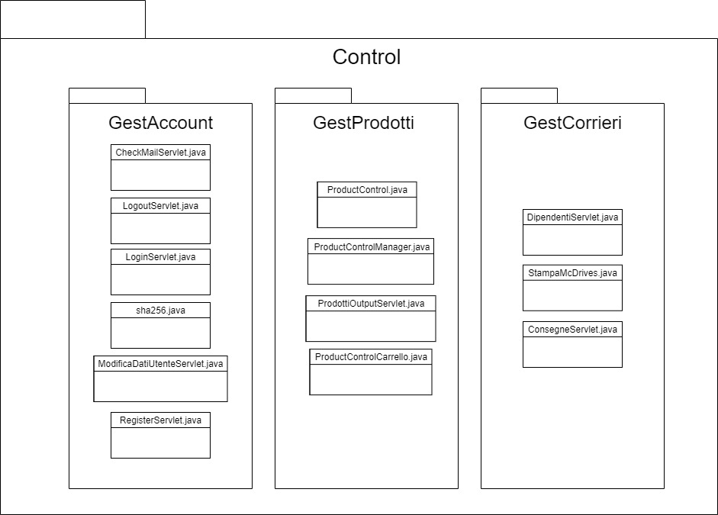

|  |  |
| --- | --- |
| **Classe** | **Descrizione** |
| CheckMailServlet.java | Classe che verifica la disponibilità di un’email all’interno del database |
| LogoutServlet.java | Classe che effettua il logout di un utente loggato nel sistema |
| LoginServlet.java | Classe che effettua il login di un utente nel sistema |
| sha256.java | Classe che effettua il checksum di una password |
| ModificaDatiUtenteServet.java | Classe che permette la modifica dei dati personali di un utente registrato |
| ProductControl.java | Classe che consente la visualizzazione dei prodotti di una determinata categoria e genera il carrello nel caso in cui non fosse stato creato in precedenza |
| RegisterServlet.java | Classe che permette la registrazione di un utente non registrato nel sistema |
| ProdottiOutputServlet.java | Classe che permette il redirect a più servlet per gestire i prodotti presenti nel sistema in base all’utente |
| ProductControlCarrello.java | Classe che permette la gestione del carrello di un utente consumatore |
| DipendentiServlet.java | Classe che permette la restituzione e il licenziamento dei corrieri |
| StampaMcDrives.java | Classe che permette la restituzione dei McDrives |
| ConsegnaServlet.java | Classe che gestisce la presa in carico di un ordine da parte di un Utente Corriere |

## Package Bean

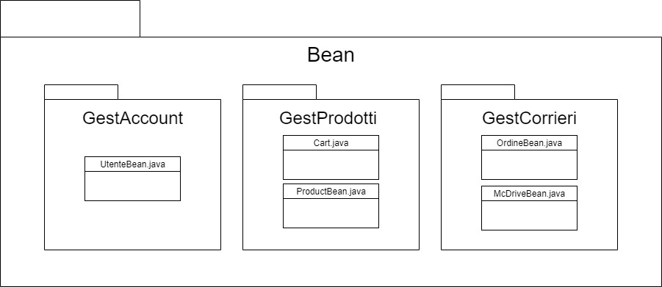

|  |  |
| --- | --- |
| **Classe** | **Descrizione** |
| UtenteBean.java | Classe descrivente un utente registrato nel sistema |
| Cart.java | Classe descrivente il carrello |
| ProductBean.java | Classe descrivente un prodotto nel sistema |
| OrdineBean.java | Classe descrivente un ordine nel sistema |
| McDriveBean.java | Classe descrivente un McDrive nel sistema |

1. *CLASS INTERFACES*

## UtenteDao.java

|  |  |
| --- | --- |
| **Nome Metodo** | Context UtenteDao::doSaveUtente(nome, cognome, via, numeroCivico, cap, pwd1, pwd2, email, tipo) |
| **Pre-Condizione** | Pre:  nome!= null  && cognome != null  && via != null  && numeroCivico != null  && cap != null  && pwd1 != null  && pwd2 != null  && email != null  && tipo != null  && email.contains(".") && email.contains("@")  && nome.lenght >=2 && nome.lenght <=20  && cognome.lenght >=2 && cognome.lenght <=20  && pwd1.lenght >=8 && pwd1.lenght <=30  && pwd1 contiene almeno un carattere minuscolo  && pwd1 contiene almeno un carattere maiuscolo  && pwd1 contiene almeno un carattere numerico  && pwd1 == pwd2  && numeroCivico.lenght >=1 && numeroCivico.lenght <=5  && numeroCivico è composto da soli caratteri numerici  && cap.lenght ==5  && via.lenght >=2 && via.lenght <=50  && tipo == 0 || tipo == 1  && !self.utenti->exists(u|u.mail.equals(email)) |
| **Post-Condizione** | Post:  self.utenti->exists(u|u.mail.equals(email)  && u.passw.equals(pwd1)  && u.nome.equals(nome)  && u.cognome.equals(cognome)  && u.via.equals(via)  && u.cap.equals(cap)  && u.numeroCivico.equals(numeroCivico)  && u.tipo.equals(tipo)) |
| **Nome Metodo** | Context UtenteDao:: utentedoUpdate (nome, cognome, via, numeroCivico, cap, email) |
| **Pre-Condizione** | Pre:  nome!= null  && cognome != null  && via != null  && numeroCivico != null  && cap != null  && email != null  && tipo != null  && email.contains(".") && email.contains("@")  && nome.lenght >=2 && nome.lenght <=20  && cognome.lenght >=2 && cognome.lenght <=20  && numeroCivico.lenght >=1 && numeroCivico.lenght <=5  && numeroCivico è composto da soli caratteri numerici  && cap.lenght ==5  && via.lenght >=2 && via.lenght <=50  && tipo == 0 || tipo == 1  && self.utenti->exists(u|u.mail.equals(email)) |
| **Post-Condizione** | Post:  self.utenti->exists(u|u.mail.equals(email)  && u.nome.equals(nome)  && u.cognome.equals(cognome)  && u.via.equals(via)  && u.cap.equals(cap)  && u.numeroCivico.equals(numeroCivico)) |
| **Nome Metodo** | Context UtenteDao:: pwddoUpdate (email, pwd) |
| **Pre-Condizione** | Pre:  email != null && pwd != null  && pwd contiene almeno un carattere minuscolo  && pwd contiene almeno un carattere maiuscolo  && pwd contiene almeno un carattere numerico  && self.utenti->exists(u|u.mail.equals(email)) |
| **Post-Condizione** | Post:  self.utenti->exists(u|u.mail.equals(email)  &&(u.passw.equls(pwd))) |

## CorriereDao.java

|  |  |
| --- | --- |
| **Nome Metodo** | Context CorriereDao::doUpdateOrdine(ordine) |
| **Pre-Condizione** | Pre:  ordine != null  && ordine.presoInCarico == 0  self.ordini->exists(o|o.data.equals(ordine.data) &&  (o.numero== ordine.numero)) |
| **Post-Condizione** | Post:  ordine.presoInCarico == 1 |

## ProductManagerDao.java

|  |  |
| --- | --- |
| **Nome metodo** | Context ProductManagerDao:: doUpdate(idProdotto, nome, prezzo, foto) |
| **Pre-condizione** | Pre:  nome != null  && prezzo != null  && prezzo > 0 && prezzo <= 999  && nome.lenght >=2 && nome.lenght <=40  && self.prodotti->exists(p|p.idProdotto == idProdotto) |
| **Post-condizione** | Post:  self.prodotti->exists(p|p.idProdotto == idProdotto  && p.nome.equals(nome)  && p.prezzo == prezzo)  && p.foto.equals(foto)) |
| **Nome metodo** | Context ProductManagerDao:: doSave(nome, prezzo, foto) |
| **Pre-condizione** | Pre:  nome != null  && prezzo != null  && prezzo > 0 && prezzo <= 999  && nome.lenght >=2 && nome.lenght <=40 |
| **Post-condizione** | Post:  self.prodotti->exists(p|p.nome.equals(nome)  && p.prezzo == prezzo  && p.foto.equals(foto)) |
| **Nome metodo** | Context ProductManagerDao:: doDelete(idProdotto) |
| **Pre-condizione** | Pre:  self.prodotti->exists(p|p.idProdotto = idProdotto) |
| **Post-condizione** | Post:  !self.prodotti->exists(p|p.idProdotto.equals(idProdotto)) |
| **Nome metodo** | Context ProductManagerDao:: scontidoUpdate(idProdotto, percentualeSconto) |
| **Pre-condizione** | Pre:  percentualeSconto >= 0 && percentualeSconto < 100  && self.prodotti->exists(p|p.idProdotto.equals(idProdotto)) |
| **Post-condizione** | Post:  self.prodotti->exists(p|p.idProdotto.equals(idProdotto)  && p.idProdotto.sconto == percentualeSconto)) |

## ProdottoDao.java

|  |  |
| --- | --- |
| **Nome metodo** | Context ProdottoDao::addOrdine(mail, carrello, mcdrive, totale) |
| **Pre-Condizione** | Pre:  carrello!=null && mail!=null && mcdrive!=null  && totale > 0  && selft.utenti->exists(u|u.mail == mail)  && selft.mcdrives->exists(m|m.nome == mcdrive) |
| **Post-Condizione** | Post:  self.ordini->exists((o|o.mail == mail)  && (o.mcdrive == mcdrive)  && (o.totale == totale)) |

## ResponsabilePersonaleDao.java

|  |  |
| --- | --- |
| **Nome metodo** | Context ResponsabilePersonaleDao::corrieredoDelete (mailCorriereLicenziato) |
| **Pre-Condizione** | Pre:  mailCorriereLicenziato != null &&  self.corrieri->exists(c|c.mail.equals(mailCorriereLicenziato)) |
| **Post-Condizione** | Post:  !self.corrieri->exists(c|c.mail.equals(mailCorriereLicenziato)) |